Презентация совместной деятельности педагога с детьми
«Мир в песочнице»
(младшая группа)

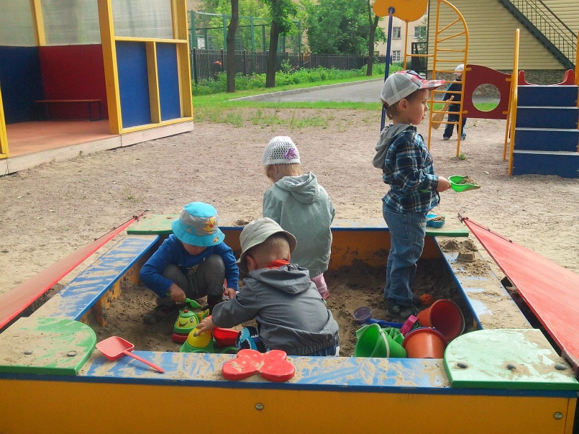
Выполнил воспитатель
Барченкова Наталья Владимировна

В чем польза песочницы и игр с песком?

Игры с песком способствуют развитию у ребенка мелкой моторики, координации движений, малыш знакомится с новыми понятиями: объем, вес, форма. Сооружая различные фигуры из песка, ребенок развивает воображение и сообразительность. Кроме того, во время игр в песочнице малыш получает первый опыт социализации и общения со сверстниками.
Игры в песочнице увлекательны и полезны для малыша, а, по мнению психологов, игры с песком благотворно сказываются на общем развитии ребенка. Они стимулируют развитие интеллекта, учат добиваться поставленной цели, развивают творческие способности, фантазию и, конечно же, усидчивость.
Наблюдения и опыт психологов показывают, что игра с песком позитивно влияет на эмоциональное самочувствие детей.
Если в песочнице играют несколько детей, то они в игровой форме учатся основам общей жизни в коллективе.
Игры в песочнице стимулируют психофизиологическое развитие ребёнка. В возрасте двух-трех лет ребёнок активно познаёт окружающий мир через тактильные ощущения. Когда дети перебирают песок ручками, это стимулирует нервные окончания ладошек, а нервный импульс передаётся в соответствующую зону головного мозга.
Совочек, формочки для песка и сам песок помогут малышу быстрее развить точную координацию движений. Параллельно развивается логическое и абстрактное мышление, усваиваются первые сведения об окружающем мире. Как бы ни развивались в будущем методики, способствующие раннему развитию ребёнка — они не смогут обойтись без игр с песком.
К тому же игра на свежем воздухе, безусловно, полезна для маленького ребёнка.

Цель проекта
- Обогатить личный и игровой опыт детей;
- Повысить познавательные и коммуникативные способности группы;
- Улучшить динамику общего развития детей группы.

Задачи воспитателей:
- Развивать мелкую моторику пальцев, что положительно влияет на развитие интеллекта ребенка.
- Помогая создавать из песка различные фигуры и постройки, развивать воображение, мышление и фантазию.
- Тренировать координацию движений, прививать точность и аккуратность посредством игр в формочки для песка и выкладывания песочных фигурок.
- Обучение новым играм с песком, тем самым доставляя ребенку много радости и удовольствия!

Очень важно объяснить ребенку меры предосторожности и правила во время игр с песком:
- Объяснить детям, что песок нельзя есть, им нельзя кидаться в других детей.
- Играть дружно, а также нельзя ломать чужие постройки.
- Нельзя выносить и выбрасывать песок из песочницы.
- Не пачкать одежду и лицо.

А также рассказать правила после игр в песочнице:
- После игры в песочнице необходимо обязательно помыть руки в группе.
- Собрать все игрушки и атрибуты.

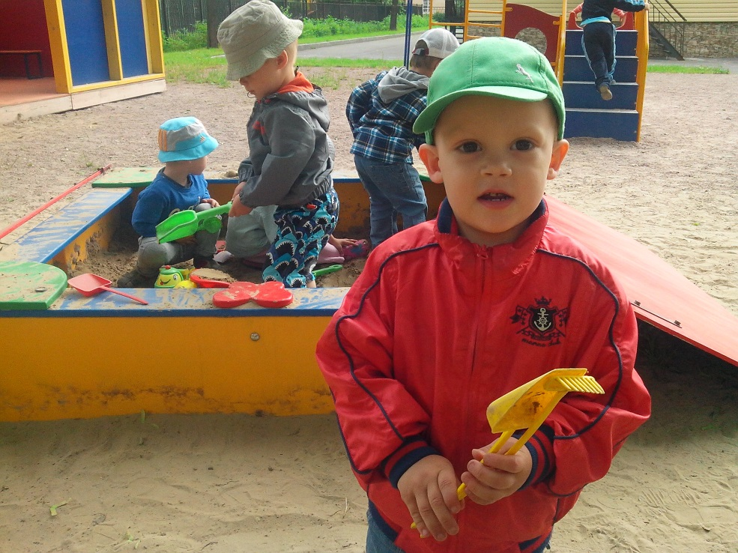

Игра-занятие в песочнице.
Тема: «Свойства песка».
Цели:
- Познакомить детей со свойствами песка.
- Дать понятие сухого и мокрого песка, чем они отличаются.
- Показать, что сухой и мокрый песок отличаются по цвету.
- Учить детей делать постройки из песка.
- Закрепить правила поведения при игре с песком.

Материалы:
- Песок
- Вода
- Игрушечный грузовичок
- Ведерко, формочки
- Сито, лейка

Ход занятия:
Набрать в грузовик сухой песок и подвести к детям.
Воспитатель: «Дети, смотрите, что привез нам грузовик?»
Дети: «Песок!»
Воспитатель: «Правильно! Сегодня мы будем играть с песком. Но сначала мы должны повторить правила поведения в песочнице. (Дети с воспитателем вместе повторяют правила: нельзя кидаться песком, есть его, класть пальцы в рот, ломать чужие постройки.)

Воспитатель: «Хорошо, а теперь давайте перевернем грузовик. Хорошо сыпется песок? Конечно. Это все потому, что песок сухой, сыпучий. Когда песок сухой, он легко пересыпается, только его сложно взять в руки». (предложить детям взять песок рукой). Видите, он высыпается из рук. Можно из этого песка насыпать дорожку или что-нибудь нарисовать.
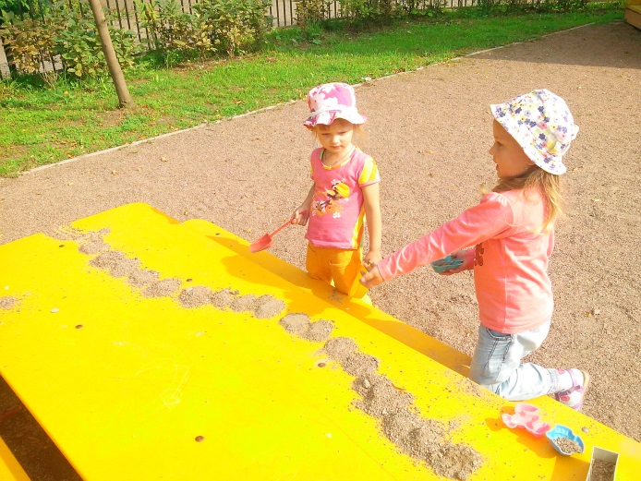
Далее взять в руки сито с ведерком и предложить детям просеять песок. Дети с любопытством наблюдают, как сыплется песок.
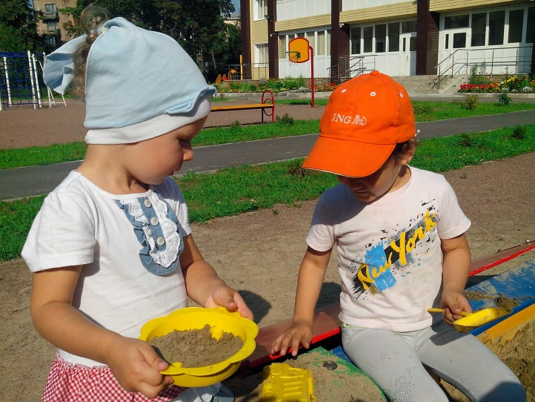
Воспитатель: «А теперь давайте попробуем слепить из этого песка куличик. (Насыпать в формочку сухого песка). Получилось?»
Дети: Нет!
Воспитатель: Правильно! Это потому, что сухой песок не лепится. Для того, чтобы слепить фигурку или кулич, песок нужно намочить. (смочить песок водой.) Смотрите дети, песок стал липкий. Он даже поменял цвет: был светлый, а стал темный. Теперь попробуйте взять песок в руку и сделать Колобка!
Дети взяли песок, скатали Колобка в виде комочка.
Воспитатель: Смотрите дети, Колобок не рассыпался. Мокрый песок не сыпучий, он липкий. А теперь давайте попробуем слепить куличик из мокрого песка.

Дети лепят куличи, занятие переходит в свободную игру. По окончанию игры напомнить детям обязательно помыть руки в группе

Развивающая игра «Следы животных».
Детям до 3 лет будет интересно в песочнице оставлять разные «волшебные» следы:
Вот пробежал зайчик (сделать легкие движения пальцами) или мышка (одним пальчиком), вот прошел большой медведь или слон (сделать отпечаток кулачком). А если провести линию пальчиком – проползет змейка. Можно дополнить следы камешками, прутиками, листиками – получатся веселые рыбки, птички и т.д.
Такая игра улучшает сенсорное восприятие, расширяет кругозор ребенка, а также развивает моторику пальцев. И, конечно же, приносит много радости и удовольствия ребенку!
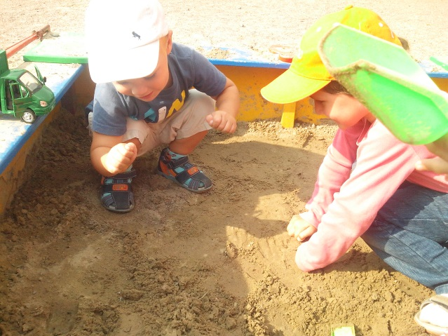

Игры с машинками и грузовичками.
В песке очень интересно играть различными машинками. Лучше всего для этого подойдут средние и крупные машинки из пластмассы: в мелких застрянет песок и перестанут крутиться колеса.С помощью машинок песок можно перевозить с места на место. Для них можно строить дороги, прокапывая их совком. Пригодятся и грабли из песочного набора: ими прокладываются трассы по всей песочнице. Если вырыть ямку и накрыть дощечкой – получится мост. Строительство тоннелей и транспортных развязок очень увлекает детей.
Мальчикам в песочнице обязательно нужны машинки. Их можно катать по песочнице, а можно скатывать их с горки и наблюдать: какая же из них уедет дальше.
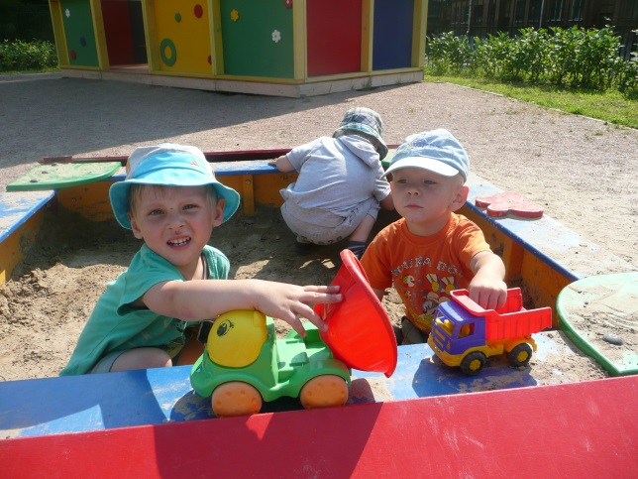

«Замки из песка».
Когда освоен процесс выпечки песочных куличей, можно переходить к строительству замка. На первом этапе помогут готовые формы – в виде башен, фрагментов стен. Можно из обычных куличей выстроить крепостную стену, если их укладывать в ряд. Куличи из больших ведер могут быть башнями. А если сверху большого кулича аккуратно поставить маленький – получится башня с украшением.
Можно разделить детей на группы и устроить конкурс на самый лучший замок из песка.
